Профилактика оптической дисграфии у детей дошкольного возраста с нарушением речи
Оптическая дисграфия связана с недоразвитием зрительного гнозиса, анализа и синтеза, пространственных представлений и проявляется в заменах и искажениях букв на письме.
Чаще всего заменяются графически сходные рукописные буквы: состоящие из одинаковых элементов, но различно расположенных в пространстве.
При литературной дисграфии наблюдается нарушение узнавания и воспроизведения даже изолированных букв. При вербальной дисграфии изолированные буквы воспроизводятся правильно, однако при написании слова наблюдаются искажения, замены букв оптического характера. К оптической дисграфии относится и зеркальное письмо, которое иногда отмечается у левшей, а также при органических поражениях мозга.

Симптоматика оптической дисграфии:
- Неузнавание и неразличение графически сходных букв, их смешение (буквы, отличающиеся количеством элементов; букв, отличающихся пространственным расположением элементов).
- Замена похожих по написанию букв, которые имеют разное расположение отдельных элементов символа. В письменном виде это такие буквы, как б-у, в-д, ш-т.
например: будка – удка, уборка – буорка, школьник – ткольник, вилка – дилка.
- Утеря и не дописывание составляющие части букв. Наиболее часто теряются крючочки в прописных символах у и д, галочки в буквах б, а и др.
например: Антон – Λнтон.
- Написание букв в их зеркальном отображении. Символы пишутся правильно, но в другую сторону. Очень часто такого типа ошибки совершают левши.
Например: Екатерина – Зкатерина.
- Подмена букв, состоящих из одинаковых элементов в различном количестве (крючочков, кружочков и тд.). Наиболее часто на письме это буквы ш-и, р-у, м-л, т-п.
например: шея – иея, тряпка – пяпка, монета – лонета.
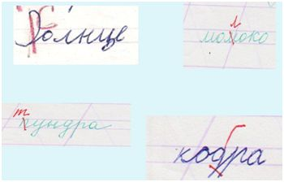
Крайне важно помнить о том, что школьник делает такие ошибки не преднамеренно, и причина здесь кроется не в его лени, нежелании или безответственности. Чаще всего малыш крайне серьезно подходит к обучению, однако, ни его старания, ни дополнительное время, уделенное письму, не приносят должного результата.
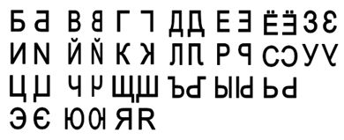
Коррекция оптической дисграфии

Коррекционная работа должна быть индивидуальной, последовательной и систематической. Упражнения по исправлению оптической дисграфии направлены на:
- формирование зрительного восприятия ребенком форм, величин, цветов предметов;
- развитие зрительной памяти;
- работу над слуховым и зрительным анализом и синтезом;
- овладение навыками графической символизации;
- дифференциацию символов (букв), которые имеют схожее графическое выражение.
- развитие мелкой моторики.

Примеры упражнений для исправления оптической дисграфии

Практика показывает, что наилучший результат приносят игровые формы работы. Для начала можно предложить ребенку выполнить такие простые задания:
- Упражнение на дифференциацию простых символов и изображений, которые наложены друг на друга. Это могут быть буквы, очертания животных или бытовых предметов, знакомых школьнику.
На картинке следует найти все буквы и записать их отдельно.
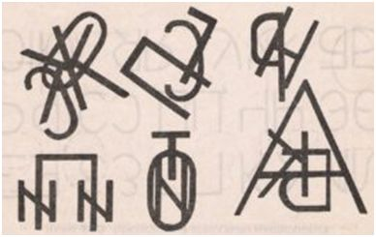
На следующем рисунке необходимо найти и закрасить цветным карандашом те буквы, которые есть в словах «дым» и «кот».
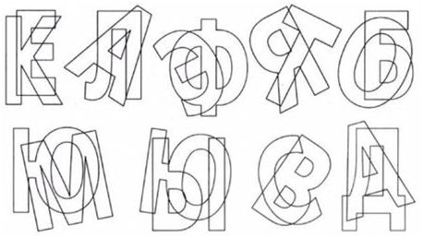
Упражнения позволяют малышу развивать зрительную память и сосредотачиваться на правильном восприятии и дифференциации форм предметов.
- Задание на развитие восприятия величины предметов. Ребенку предлагается посмотреть на картинку и составить слово с учетом того, что первая буква – самая большая, вторая – меньше, а последняя – самая маленькая. Например, в первом ребусе школьник должен найти слово «кот», во втором – «пир» и т.д.
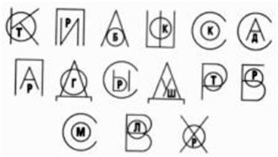
- Графические диктанты. Одно из наиболее полезных упражнений для развития корректной ориентации в окружающем пространстве и зрительно-моторной координации. Диктант подбирается в зависимости от возраста малыша и его подготовленности.
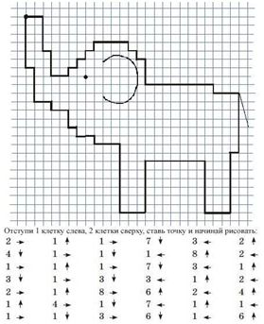
- Упражнение для развития мелкой моторики и подготовки руки к написанию основных символов и знаков. Ребенку необходимо поставить карандаш в начале фигуры и, не отрывая ручку от бумаги, обвести по штриховке полностью каждый элемент.
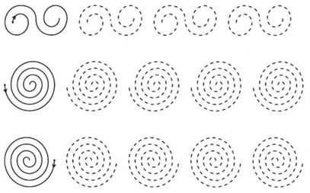
Все упражнения проводятся в игровой форме, благодаря чему не вызывают у ребенка дискомфорта или отрицательных эмоций. Задания направлены на решение ключевой задачи, ведь при их выполнении школьник постоянно думает об особенностях написания букв, а также самостоятельно находит в них различия и сходство. В конечном итоге именно это обеспечивает усвоение письменных навыков.

